Отчет по теме недели «Малыши - крепыши»
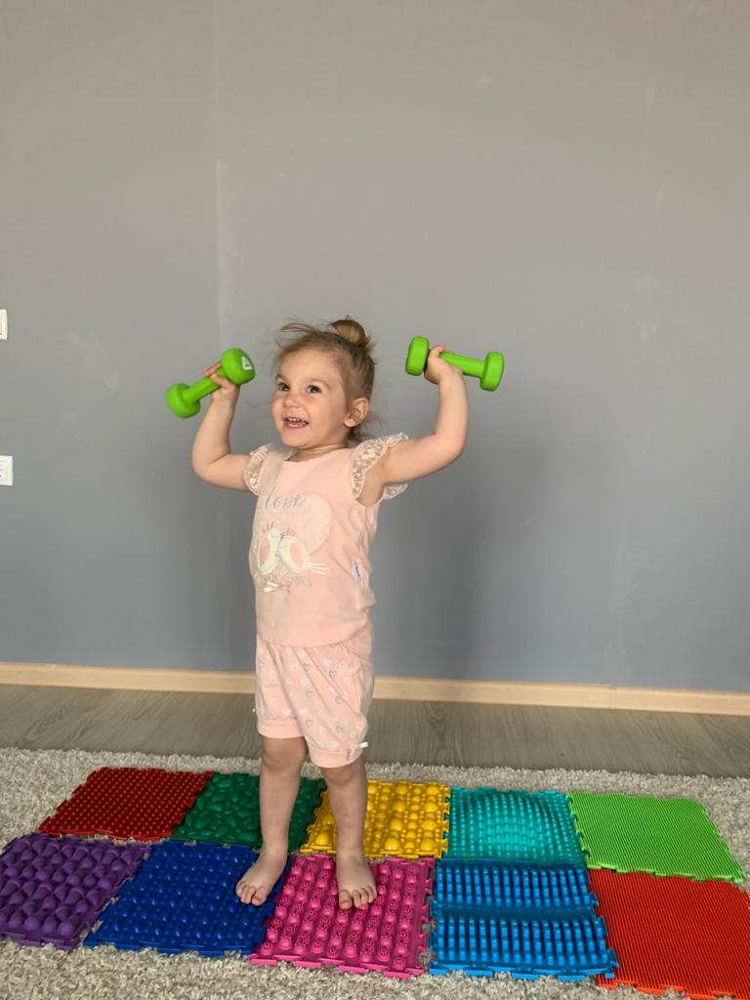
Родителям воспитанников была представлена информация о здоровом образе жизни. Были предложены просмотр мультфильма, пальчиковая гимнастика, п\и. Экспериментальная деятельность «Волшебный шиповник – я здоровье сберегу, сам себе я помогу»- заваривание шиповника.
